学生姓名：路新雨，胡峻铭

课程：天文科学

日期：2022.4.10

**针对《流浪地球》中三个细节科学性的论证**

### 【摘要】

《流浪地球》是我国著名科幻小说作家刘慈欣所著的中篇科幻小说著作。小说内容主要讲述了未来太阳毁灭，人类利用行星发动机和木星引力作为驱动力使地球脱离太阳系，到达比邻星并成为其卫星，从而保护地球生命、人类文明的故事。根据小说内容，笔者发现三个问题：作为重中之重的行星发动机的合理性，地球是否可以同探测器一样借助木星引力增速和书中对太阳氦闪过程描绘的科学性。此篇报告将围绕这三个问题进行简略地科学分析。

**一、绪论**

《流浪地球》是一部写于1999年的硬科幻小说，故事围绕着人类因太阳毁灭而制定的“流亡计划”展开。该计划分为五个阶段：（一）刹车时代，将行星发动机喷口固定在地球运行的反方向从而使其停止转动；（二）逃逸时代，全功率开动地球发动机，使地球加速到逃逸速度，飞出太阳系；（三）流浪时代I，在外太空继续加速，飞向比邻星；（四）流浪时代II，在中途使地球重新自转，调转发动机方向，开始减速；（五）新太阳时代，地球泊入比邻星轨道，成为这颗恒星的卫星。

小说的科学性在于，人类流亡计划中包含着许多科学理论和科技成果的缩影。比如故事背景即太阳氦闪，当下的科学家们也是这样预测太阳的演化过程；在逃逸时代向木星“借力”，理论基础是重力助推，目前非常多的太空探测器都应用了这项技术；以及地球飞离太阳系的路线是基于霍曼转移轨道……整个计划的理论基础是比较夯实的，但这些理论植入在小说设定的具体情境下可靠程度值得商榷。首先令人怀疑的是，重元素聚变为核心的行星发动机的技术难题、物质基础如何解决？再者，作者或许受到太空探测器借助引力改变速度的启发，但能否推及、实现在地球这样一个偌大的生命系统上？最后，太阳氦闪是其演化方向决定的，但书中对氦闪全过程的描写是否科学？针对这三个问题，笔者进行资料搜索、梳理，进行简单评析论证，分述如下。

**二、行星发动机的可行性**

重元素聚变是一门很深的学问，现在给你们还讲不明白。你们只需要知道，地球发动机是人类建造的力量最大的机器，比如我们所在的华北794号，全功率运行时能向大地产生150亿吨的推力。——《流浪地球-刹车时代·1》

按照《流浪地球》中的说法，行星发动机是靠燃烧岩石进行驱动的，其原理是重元素聚变，由图一可知，聚变的最终态应当是平均结合能最高的铁元素。因平均结合能指将原子核内部拆散为每一个单独的核子（质子和中子）所需的总能量与内部核子的数量之商，故该数值越大，即说明该原子核越稳定。[1]所以轻量元素聚变为铁释放能量，也正是行星发动机要利用的。

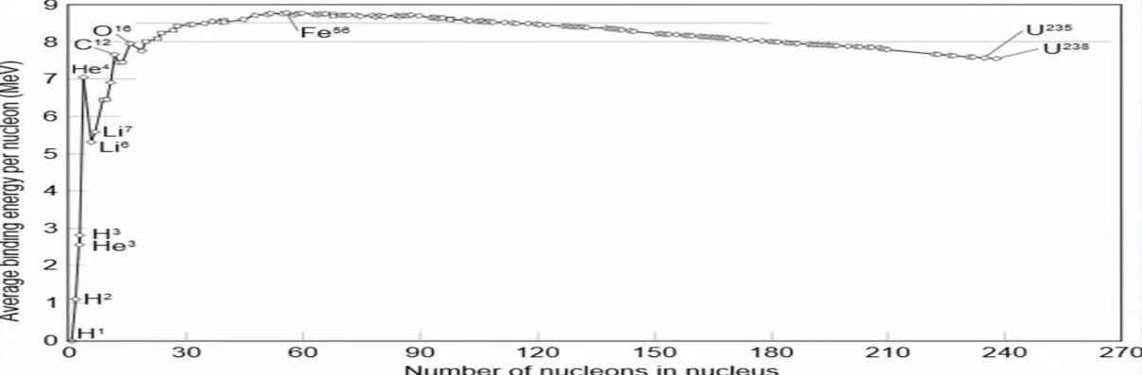

图 1部分元素平均结合能表

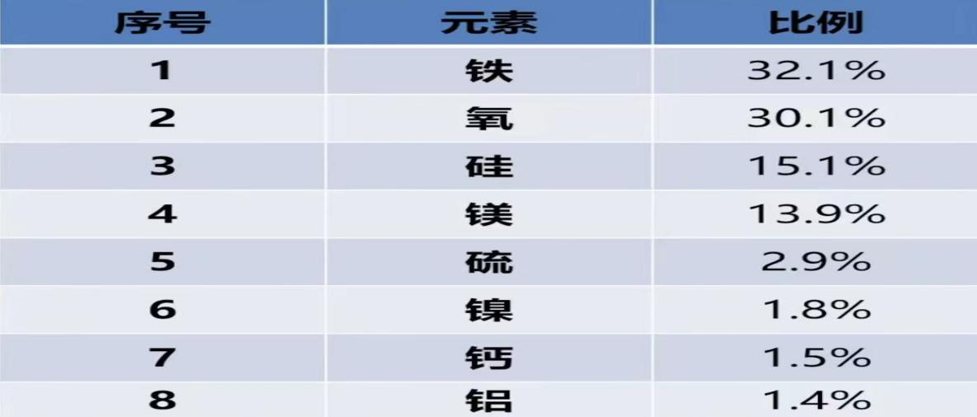

图 2地球元素总质量排名表

行星发动机的构想可以简单理解为是将除铁以外的占地球67.9%的元素全部聚变成铁，地球质量约为5.965*10^24千克，由图二可计算得到除铁外所有元素总质量为4.05*10^24千克。根据各元素总质量和相对摩尔质量算得其原子核数量，再根据其内部原子核质子占比及各级聚变反应所释放的单位能量可得所有元素聚变为铁释放的总能量。在理想条件下，假设将聚变反应所释放的总能量全部转化为动能，并且12000台行星发动机所在位置完全按照最理想位置装置，使其所生成合力能使地球达到最大速度，同时能够承受数十亿甚至上百亿摄氏度高温的极端条件，计算出地球所能达到的最大速度。根据估算结果，理论上可以达到光速的百分之三，即9000km/s，超过地球在太阳系轨道逃逸速度，满足相应需求。

但这种“理想状态”基于现实考量，可以说是天方夜谭。首先，燃烧岩石不能让除铁以外的所有元素都聚变，岩石本身的元素含量就决定了这个想法无法实现。其次，岩石是组成地壳的物质之一，根据其成因、构造和化学成分分类，大多数岩石含有二氧化硅，74.3%的地壳成分都是后者。[2]而硅元素聚变属于重核聚变，显然是人类目前技术无法掌握的。

更具体的问题是使用哪一种可以耐受几十亿甚至上百亿高温的材料来制作行星发动机？如果行星发动机与今天的火箭发动机类似，大多系内燃机，目前这种机器的能量转化效率无法达到100%，那么不惜以燃烧大量的、不可再生的地壳资源，是否是经济合理的选择？当地球经过木星时，由于地球发动机产生的加速度及运行轨道的改变，地核中铁镍核心的平衡被扰动，其影响穿过古登堡不连续面，波及地幔，这对于人类的地下城市是致命的威胁，小说中也提到“第六次变轨周期后，在各大陆的地下城中，岩浆渗入灾难频繁发生。”如何克服磁场改变带来的不可控因素？[3]一如书中所言：“西半球的地球发动机已被陨石击毁了三分之一。”，地球会经过太阳系中数条小行星带，以及很可能进入彗星的运行轨道，加之太空中暗物质等一系列不可控因素，是否会给行星发动机带来毁灭性打击？即使上述条件全部满足，以目前人类的科技水平，还无法建造一个能够容纳至少几十万人的地下城。如何能够满足人类正常的生活条件，比如气温、食物、水源等等人类生活所必需的条件？

根据以上的分析论证，笔者认为行星发动机的技术难题和物质基础使其成为“水中月镜中花”，没有可能性敢言。或许当科技水平发展到小说设定的年代，人类可以掌握重核聚变的技术，能够一一解决上述的问题，亦或许，行星发动机只能停留于纸面，成为作者一个天真美好的幻想。

**三、借助木星引力将地球推向太阳系以外的可能性**

这时，谁都无法相信小小的地球能逃出这巨大怪物的引力场，从地面上看，地球甚至连成为木星的卫星都不可能，我们就要掉进那无边云海覆盖着的地狱中去了！但领航工程师们的计算是精确的，暗红色的迷乱的天空在缓缓移动着，不知过了多长时间，西方的天边露出了黑色的一角，那黑色迅速扩大，其中有星星在闪烁，地球正在冲出木星的引力魔掌。——《流浪地球-逃逸时代·6》

因为地球无法单纯借助行星发动机来达到逃逸速度，那么利用木星引力是更为科学合理的安排。书中的方案是这样叙述的：“航行委员会的计划是：地球第十五圈的公转轨道是如此之扁，以至于它的远日点到达木星轨道，地球将与木星在几乎相撞的距离上擦肩而过，在木星巨大引力的拉动下，地球将最终达到逃逸速度。”这段话中的木地交汇点等等细节都是值得探讨的问题，笔者选择其中最主要的原理、整个计划的根本“引力弹弓原理”进行讨论。

“引力弹弓效应”，即[航天动力学](C:\\wiki\\%E8%88%AA%E5%A4%A9%E5%8A%A8%E5%8A%9B%E5%AD%A6" \o "航天动力学)和宇宙空间动力学中所谓的重力助推，也被称为重力弹弓效应或绕行星变轨，利用行星或其他天体的相对运动和引力改变飞行器的轨道和速度，以此来节省燃料、时间和计划成本。[4]

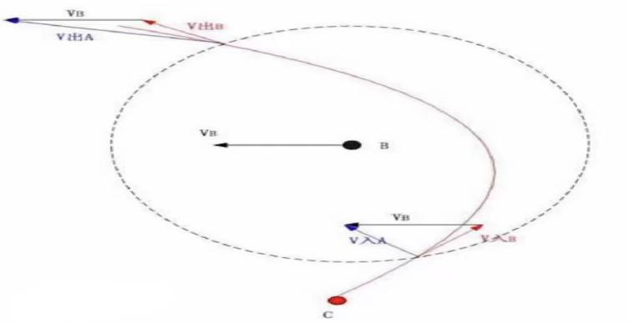

图 3引力弹弓原理图示

一般的重力助推模型是：透过一来一往间所获得的两份行星引力，飞行器获得的速率为本身初速率和行星速率的两倍。行星的重力助推作用能够改变飞行器相对于太阳的速度，但由于必须遵守能量守恒定律，所以它和行星间的相对速度绝对值并没有改变（前进方向会不同）。在飞行器第一次从远距离接近行星时，产生的运动效果就像该飞行器被行星反弹开了。科学家们称这种情况为[弹性碰撞](C:\\wiki\\%E5%BD%88%E6%80%A7%E7%A2%B0%E6%92%9E" \o "弹性碰撞)，不过两者之间并没有发生实体接触而已。该理论看似违背了能量守恒和动量守恒定律，凭空给予了飞行器强大的动能或让动能不见了，但这是由于我们忽略了飞行器也对行星的引力影响。飞行器获得的线性动量在数值上等同于行星失去的线性动量，反之亦然，不过由于行星的巨大质量，使得这种增加或损失对其速度的影响可以忽略不计。

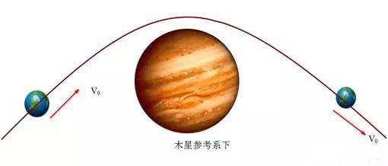

图 4木星参考系下地球的运动轨迹

根据小说设想，利用引力弹弓效应，地球在靠近木星的时候会因为木星引力的作用做双曲线运动。如果在木星参考系下看，地球飞来的时候速度与飞走的时候速度一样大，都是V0。但在太阳参考系下，木星本身具有速度V1，那么地球飞进木星引力和飞出木星引力时候，其速度实际上是木星速度V1和相对于木星的速度V0的叠加。速度是矢量，满足矢量叠加法则，故增速大小同样取决于地球入射时的角度。已知木星的公转速度是13km/s，极端情况（小说的理想状态）下，地球通过引力弹弓获得的速度增量可以达到两倍木星速度，即速度增大26km/s[5]。此时，地球很有可能达到逃逸速度。

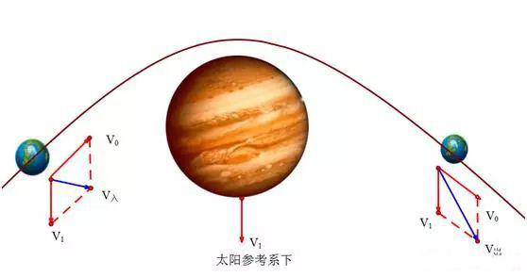

图 5太阳参考系下木星和地球运动速度分析

问题在于，地球真的可以简单等同飞行器获得这份速度增量吗？或者说，地球可以逃离巨大的木星引力吗？笔者以目前通过木星重力助推实现增速的新视野号为参照对象，粗略以其整个运行过程中的最大质量即发射质量478kg为参数，它以每秒21公里的相对速度接近木星 (相对于太阳是23公里/秒)，木星引力让新视野号远离太阳的秒速增加了4公里，以更快的速度航向冥王星，并以2.5度的倾角飞离[地球](C:\\wiki\\%E5%9C%B0%E7%90%83" \o "地球)的黄道面。地球质量为5.9722*1024 kg，木星质量为1.8981*1027kg，如果说飞行器相对于木星的质量差距太大可以逃离引力，那地球呢？笔者简化问题的复杂性，仅针对引力问题依据洛希极限进行论证。

所谓洛希极限，是一个天体对自身的[引力](/wiki/%E5%BC%95%E5%8A%9B" \o "引力)与第二个天体对它造成的[潮汐力](/wiki/%E6%BD%AE%E6%B1%90%E5%8A%9B" \o "潮汐力)相等时两个天体的距离。[6]当引力源对物体产生力的作用时，由于物体上各点到引力源距离不等，所以受到引力大小不同，从而产生引力差，对物体产生撕扯效果，这种引力差就是潮汐力[7]。当两个天体的距离少于一个最小的距离临界值，天体就会倾向碎散，继而成为第二个天体的环，而这个临界值就被称为洛希极限。又因为物体质量、内部引力等等性质不同，也分为刚体洛希极限和流体洛希极限，并对应着不同公式。

设洛希极限为d，R是卫星所环绕的星体的半径，ρM是该星体的密度，ρm是卫星的密度。

对于一个完全刚体、圆球形的卫星，假设其物质都是因为重力才合在一起的，且所环绕的行星亦是圆球形，并忽略其他因素如潮汐变形及自转，可以得到如下公式：



对于是流体的卫星，潮汐力会拉长它，令它变得更易碎裂，其公式为：



由于有黏度、摩擦力、化学链等影响，大部分卫星都不是完全流体或刚体，其洛希极限都在这两个界限之间。如果一个刚体卫星的密度是所环绕的星体的密度两倍以上（例如一个巨大的气体行星跟刚体卫星；对于流体卫星来说，则要约14.2倍以上）时，d<R，洛希极限会在所环绕的星体之内，即是说这个卫星永远都不会因为所环绕的星体的引力而碎裂。[8]

简单来看，要保证卫星不被所环绕的星体引力“撕碎”，需要二者洛希极限处于上述两个公式所得数据的区间内。现在，笔者代入以下数据：R木星=71492km，ρ木星=1.326g/cm^3，ρ地球=5.5g/cm^3，易得d刚体=56065km，d流体=99804km，从数据上来看，满足理论，地球是可以利用木星的引力飞离太阳系。

**四、太阳氦闪过程描绘的科学性**

《我的太阳》的合唱戛然而止，岸上的十几万人呆住了，似乎同海面上那些人一样，冻成了一片僵硬的岩石。太阳膨胀成为红巨星，50亿年的壮丽生涯已成为飘逝的梦幻，太阳死了。而幸存下来的人类，因联合政府的流浪地球计划，避免了与太阳同归于尽。——《流浪地球-叛乱·2》

如果说行星发动机是“人类流亡计划”的基础，那么太阳氦闪就是整篇小说的根本。因这一事件才撑起整个故事，角色的悲喜都与之相关，继而推动情节的发展。作者对毫无征兆的氦闪前夕、爆发瞬时的景象以及太阳的结局都有细致的描绘，笔者对此一一进行分析。

（一）“氦闪发生前的四个世纪里太阳光度都没有变化”的真实性

根据英国天文学家亚瑟·爱丁顿1920年提出的理论，太阳的能量来源于核聚变。不同时期的太阳内部进行着不同的核聚变。目前仍属于主序星的太阳能量来源于氢聚变成氦的核聚变反应，当其演化为红巨星后，内部的氢尽数消耗，氦聚变将开始进行并燃烧生成碳。

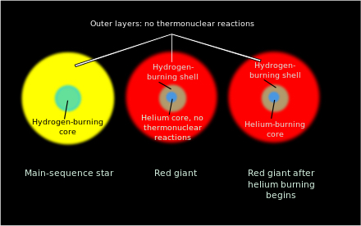

图 6低质量恒星在不同阶段的核聚变反应

氢核聚变为主序星阶段的太阳提供核聚变57%能量，即四个氢原子核（质子）经过一系列复杂的反应，最终生成一个氦-4原子并释放能量的过程[9]。氢核聚变仅发生在太阳内部的中心区域，消耗太阳内部的质子和氘。像太阳这样的黄矮星虽然核心温度已经达到了1500万度，核心密度达到了铅的13倍，但这样的温度和压力，还是无法克服两个质子之间的库仑力，如果仅靠温度和压力太阳内部也无法点燃核聚变。但根据量子力学的不确定性原理，两个质子会在极低概率的情况下凭借高温和高压的状态融合在一起变为氘，再经过捕获质子即变为氦-3以及氦-4。虽然氦-4比四个质子质量之和轻了0.7%，但还是会释放出2800万电子伏的能量，而生成的氦-4会发生沉降堆积在恒星的核心，氢聚变会继续在氦核的外层发生。正因如此，太阳表面光度持续变亮。而无法观测其变亮，是因为“四个世纪”的时间太过短暂，而太阳表面的光度变化又非常细微和缓慢。目前在主序星阶段的太阳，每十亿年光度大约上升10%，自然难以观测到。所以书中的判断是经得起推敲的。

（二）太阳氦闪瞬时的景象

氢核聚变所带来的能量会以光子和中微子的形式向外释放，中微子可以快速的逃离恒星的核心，但光子在往外传播的时候会与带电粒子发生碰撞，因此大量的光子就会产生一个光压，即辐射压力。这种压力会将太阳核心以外的物质向外推，但是由于万有引力的存在，这两个力会在恒星的主序星时期保持基本平衡。当辐射压力大于引力，恒星物质会被外推，导致核心压力降低，使恒星发生膨胀，从而减缓核聚变反应速率，导致辐射压力降低直至低于引力，引力又重新使得恒星收缩，又会导致核聚变速率加快，使得太阳保持在一个动态平衡中[10]，即主序星的流体静力平衡。

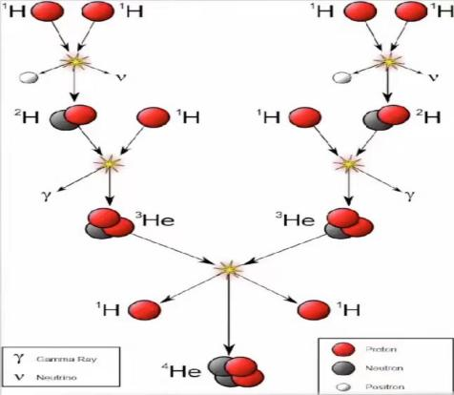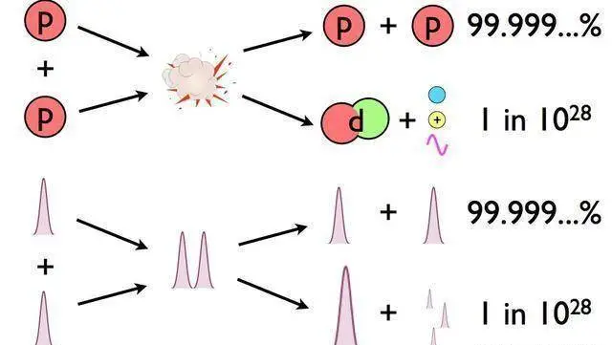

图 7氢核聚变过程

但当太阳脱离主序星阶段，也就是将核心的氢燃烧殆尽，开始点燃了最内核的氦聚变，其内部温度将会降低。在引力作用下，太阳内部物质的原子结构会遭到破坏并挤压收缩，导致太阳中心发生坍缩。在坍缩过程中，太阳内核的引力势能转化为热能，导致恒星发生剧烈的膨胀，从而将太阳外层主要由氢构成的外壳推出去，损失大量的质量，成为红巨星。当红巨星内核收缩到一定程度，其中的物质就变成了一种高密度状态，称为简并态。根据量子力学，电子简并物质在受热时的行为更像是液体而不是气体：它的温度迅速升高，但不会膨胀。所以向电子简并氦增加更多热量不会导致其膨胀和冷却，即前述的流体静力平衡在电子简并氦中被关闭。

随着坍缩过程的不断进行，太阳内核温度逐渐升高。当它的温度超过1亿开尔文时就足以点燃内核的氦聚变，在氦聚变的一瞬间，所释放出的能量相当于过去的千亿倍，而在这一瞬间的核聚变转换便称之为氦闪[11]。氦闪发生的瞬时，这些简并物质恢复为正常气体并强力膨胀，吸收了几乎所有的闪光能量，以至于基本上没有能量能够到达红巨星的表面。因此，氦闪不能由表面辐射的电磁波直接观测到的，小说里描绘也是正确的。

1. 太阳的结局

文中对太阳的结局是这样描写的：“太阳爆发只持续了很短的时间，两个小时后强光开始急剧减弱，很快熄灭了。在太阳的位置上出现了一个暗红色的球体，它的体积慢慢膨胀，最后从这里看它，已达到了在地球轨道上看到的太阳大小，那么它的实际体积已大到越出火星轨道……”

科学预测亦复如是，瞬间完成氦聚变后，太阳内核将会变成由碳和氧构成的白矮星。而氦闪所产生的能量以及光子等物质也会被太阳外层的物质吸收，使这一部分的物质达到上千摄氏度的高温，其内核膨胀产生的巨大的推力可将这些外层物质一直推至火星轨道。又因闪光发生在太阳核心的深处，而太阳的内部物质解除了简并态，非简并态下热压力造成内核膨胀，温度降低。冷却又迅速导致围绕核心的氢燃烧壳中的压力大大降低，因此能量输出下降。所以氦闪之后太阳会相对变暗一些。根据文献，这颗红巨星的直径和光度骤降至其先前值的不到2%，氦闪的结果就是坍缩成一颗橙黄色的恒星，其直径可能是当前太阳直径的10倍，光度可能是40倍。[12]

根据以上的分析与论证，小说跌宕人心的情节和通俗易懂的文字背后，是作者基于一个个研究成果和科学家们的合理预测，对文学和科学的交融。

**五、总结**

本篇报告根据三个问题一一进行分析并得到如下结论：

（一）行星发动机更偏向于作者的幻想。基于今天的科学技术水平，重元素聚变一系列技术难题无法攻克，消耗不可再生的岩石资源同样难以承受。即使达到了这两项要求，笔者也在文中进一步提出了行星发动机运行过程中可能发生的种种问题，只能看作是一个天真的幻想。

（二）地球在理想状态下可以借助木星引力飞出太阳系。虽然地球与太空探测器之间有着极大的差异，但忽略种种复杂因素的影响，仅针对引力问题，根据洛希极限的计算，重力助推也是可以实现在地球上的。

（三）小说对于太阳氦闪的全过程描绘都是非常科学的。首先，因太阳演化过程中外层氢核聚变反应持续进行，光度一直上升，但光度变化过于细微和缓慢，确实在文中的四个世纪的时间段内无法看到变化；其次，因核聚变所产生的巨大能量大部分会被太阳中心内核的简并氦和周围的氢壳吸收，闪光能量难以到达表面，的确无法使用电磁波观测到氦闪瞬时的景象；最后，简并态的解除导致星体急剧膨胀，体积变大，温度降低，进一步使外层和内核的核聚变反应速率降低，因此氦闪过后太阳从外表看会相对变暗、变大。

总而言之，刘慈欣先生这篇科幻巨著是基于相当的理论基础，加之自己合理的想象，为我们描绘了地球未来的一种可能性。科学与幻想的距离或许只是时间跨度上的“一步之遥”，如果50亿年后人类尚未灭绝，面临太阳的“寿终正寝”，又会如何寻找未来呢？

**参考文献：**

1. 曹良腾.原子核平均结合能浅析[J].物理教学，1992（07）：30-30.
2. 维基百科.https://zh.wikipedia.org/wiki/%E5%B2%A9%E7%9F%B3
3. 滕吉文.当代地球物理学研究的核心科学问题和发展导向[J].地球物理学进展，2008，23（3）：637-640.
4. 维基百科.https://zh.m.wikipedia.org/wiki/%E9%87%8D%E5%8A%9B%E5%8A%A9%E6%8E%A8
5. 李永乐《流浪地球》最硬科普（二）引力弹弓效应是怎么回事？.（2021-12-12）网易新闻<https://c.m.163.com/news/a/GQSA2RCF0552LNTP.html>
6. 维基百科.https://scienceworld.wolfram.com/physics/RocheLimit.html; https://zh.m.wikipedia.org/wiki/%E6%B4%9B%E5%B8%8C%E6%A5%B5%E9%99%90
7. 岳宗玉.月球构造特征与遥感影像解译初步研究:博士学位论文[D].北京：中国地质大学，2008.
8. 于凤军.过客流体天体的洛希极限[J].大学物理，2018，37（8）：8-12.
9. 网易新闻.解读太阳核聚变全过程，原来核物理如此简单！.(2021-03-09) <https://3g.163.com/dy/article/G4M0JJ7L0511A3AG.html>

[10][11] 乔小海.《流浪地球》中的氦闪是什么?[J].军事文摘, 2019(08).

[12] Taylor, David. The End Of The Sun. North Western. [2015-07-12].

1. 曹良腾.原子核平均结合能浅析[J].物理教学，1992（07）：30-30.
2. 维基百科.https://zh.wikipedia.org/wiki/%E5%B2%A9%E7%9F%B3
3. 滕吉文.当代地球物理学研究的核心科学问题和发展导向[J].地球物理学进展，2008，23（3）：637-640.
4. 维基百科.https://zh.m.wikipedia.org/wiki/%E9%87%8D%E5%8A%9B%E5%8A%A9%E6%8E%A8
5. 李永乐《流浪地球》最硬科普（二）引力弹弓效应是怎么回事？.（2021-12-12）网易新闻<https://c.m.163.com/news/a/GQSA2RCF0552LNTP.html>
6. 维基百科.https://scienceworld.wolfram.com/physics/RocheLimit.html; https://zh.m.wikipedia.org/wiki/%E6%B4%9B%E5%B8%8C%E6%A5%B5%E9%99%90
7. 岳宗玉.月球构造特征与遥感影像解译初步研究:博士学位论文[D].北京：中国地质大学，2008.
8. 于凤军.过客流体天体的洛希极限[J].大学物理，2018，37（8）：8-12.
9. 网易新闻.解读太阳核聚变全过程，原来核物理如此简单！.(2021-03-09) https://3g.163.com/dy/article/G4M0JJ7L0511A3AG.html
10. 乔小海.《流浪地球》中的氦闪是什么?[J].军事文摘, 2019(08).
11. 乔小海.《流浪地球》中的氦闪是什么?[J].军事文摘, 2019(08).
12. Taylor, David. The End Of The Sun. North Western. [2015-07-12].